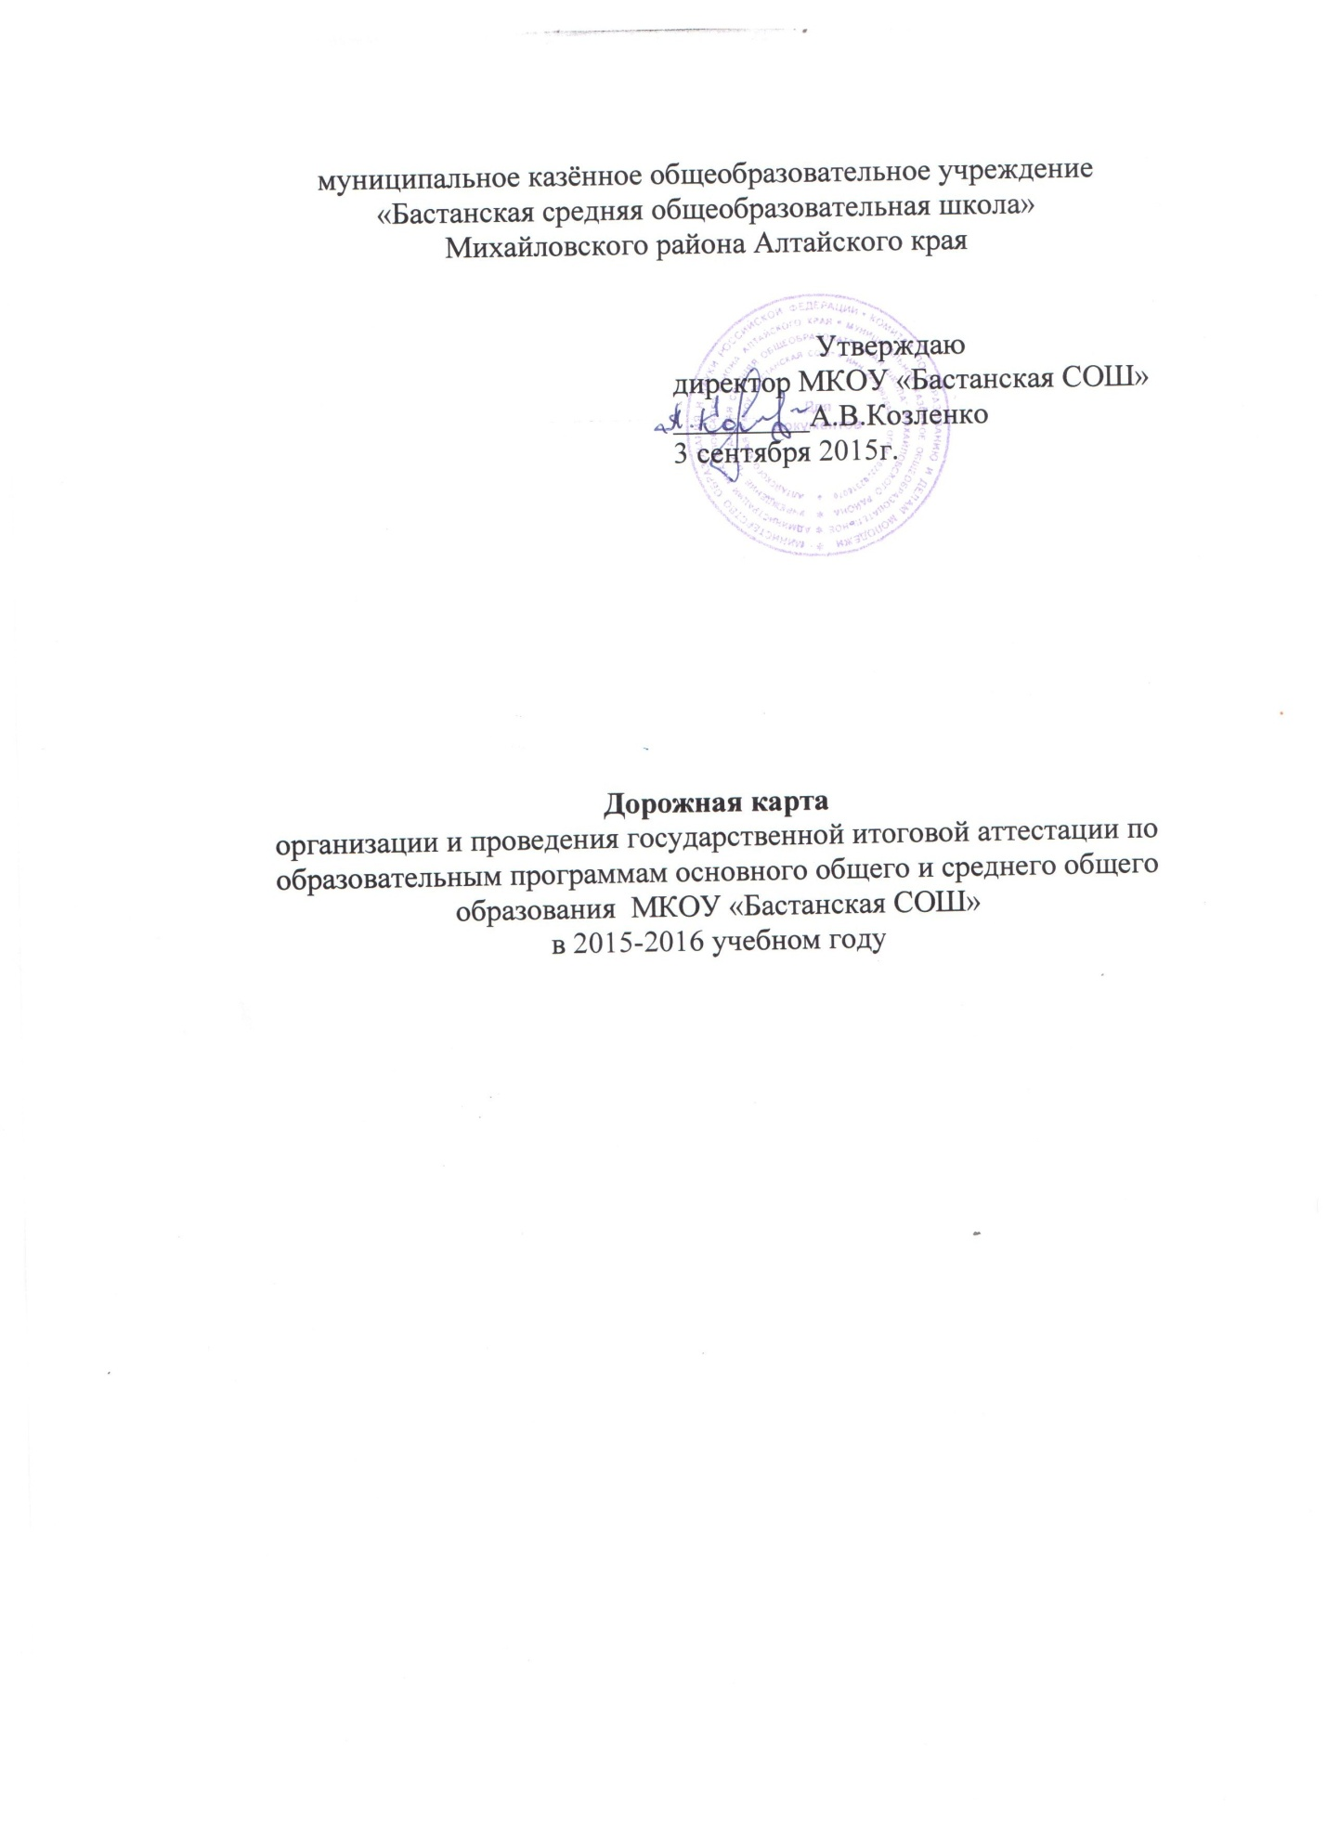

Цель: создание информационных, методических и психолого-педагогических условий для успешного проведения государственной итоговой аттестации учащихся 9, 11 классов МКОУ «Бастанская СОШ».

№  п/п | Мероприятия | Класс | Сроки | Ответственные
Организационная работа
1 | Анализ результатов ОГЭ, ЕГЭ 2014 г. | 9  11 | Сентябрь  2015 | ответственный за учебную работу  Козленко Т.В.
2 | Изучение нормативно-правовой базы по организации и проведения ГИА по образовательным программам основного и среднего общего образования | 9  11 | по мере поступления документов | ответственный за учебную работу  Козленко Т.В.
3 | Прием заявлений и регистрация участников ГИА. Выдача уведомлений на сдачу ЕГЭ. | 9  11 | Январь-июнь 2016 | ответственный за учебную работу  Козленко Т.В.
4 | Проведение тренингов с участниками ОГЭ по заполнению бланков ответов | 9 | Февраль-апрель 2016 | Учителя-предметники,  ответственный за учебную работу  Козленко Т.В.
5 | Организация и проведение тренировочных экзаменов по апробации новых технологий по проведению ГИА | 9  11 | По графику | ответственный за учебную работу  Козленко Т.В.,  Учителя-предметники
6 | Организация и проведение итогового сочинения для допуска к ГИА | 11 | Декабрь 2015, февраль, май 2016. | ответственный за учебную работу  Козленко Т.В., классный руководитель Бушмина И.В..
7 | Формирование электронной базы данных выпускников | 9  11 | Ноябрь 2015 – март 2016 | ответственный за учебную работу  Козленко Т.В.
8 | Оформление информационного стенда «Государственная итоговая аттестация» | 9  11 | Декабрь 2015,  по мере поступления документов | ответственный за учебную работу  Козленко Т.В.
9 | Составление графика консультаций по общеобразовательным предметам | 9  11 | Январь 2016 | ответственный за учебную работу  Козленко Т.В.
10 | Оформление и выдача аттестатов по окончанию ГИА | 9  11 | Июнь 2016 | ответственный за учебную работу  Козленко Т.В.
11 | Информирование участников ГИА о результатах экзаменов по каждому общеобразовательному предмету | 9  11 | Июнь 2016 | ответственный за учебную работу  Козленко Т.В.
12 | Аналитическая справка о результатах ГИА | 9  11 | Июнь 2016 | ответственный за учебную работу  Козленко Т.В.
Методическая работа
1 | Знакомство с методическими материалами ФИПИ | 9  11 | В течение года | ответственный за учебную работу  Козленко Т.В.
2 | Мониторинг успеваемости по предметам для ГИА | 9  11 | Октябрь 2015 | Учителя предметники
3 | Составление списков учителями –предметниками учащихся, относящихся к «группе риска» и к группе потенциальных высокобальников | 9  11 | Декабрь 2015 | Учителя-предметники
4 | Создание учителями-предметниками планов индивидуальной работы с выпускниками 9 и 11 классов «группы риска» | 9  11 | Декабрь 2015 | Учителя-предметники
5 | Рассмотрение вопросов о сдаче ГИА на заседаниях ШМО:  - организация работы с детьми, испытывающими трудности в обучении;  - выполнение образовательных программ;  -работа классных руководителей с учащимися и их родителями | 9  11 | Март 2016 | Руководители ШМО
6 | Совещание «Выполнение общеобразовательных программ основного и среднего общего образования по учебным предметам в 9 и 11 классах» | 9  11 | Январь,  Май 2016 | ответственный за учебную работу  Козленко Т.В.
7 | Контроль деятельности учителей-предметников по подготовке учащихся к ГИА:  Посещение уроков с целью мониторинга системы повторения учебного материала;  -контроль своевременного прохождения программного материала учебных предметов | 9  11 | В течение года | ответственный за учебную работу  Козленко Т.В.
8 | Анализ внешней оценки репетиционного тестирования | 9  11 | В течение года | ответственный за учебную работу  Козленко Т.В.
9 | Участие учителей-предметников в семинарах различных уровней по вопросам ГИА | 9  11 | В течение года | Учителя-предметники
10 | Психологическая подготовка к ГИА:  - рекомендации по подготовке к ГИА;  - индивидуальные консультации учащихся. | 9  11 | В течение года | Педагог-психолог Гусак Н.В.,  учителя-предметники
11 | Проведение диагностических контрольных работ | 9  11 | По графику контрольных работ | Учителя-предметники
12 | Работа по подготовке выпускников к сдаче ГИА:  -обучение заполнению бланков;  -работа с КИМами;  -технологии выполнения заданий различного уровня сложности | 9  11 | В течение года | ответственный за учебную работу  Козленко Т.В.,  Учителя-предметники
Работа с родителями
1 | Организация регулярного информирования родителей (законных представителей):  -о допуске к сдаче ГИА ( в том числе об итоговом сочинении);  - о сроках и местах регистрации на участие в ЕГЭ;  - о выборе общеобразовательных предметов для сдачи ЕГЭ;  - о сроках и порядке подачи и рассмотрения апелляций;  - о правилах оформления и заполнения бланков ответов на задания КИМ;  - о результатах срезов и тренировочно - диагностических работ учащихся ГИА. | 9  11 | Октябрь 2015, апрель 2016 | ответственный за учебную работу  Козленко Т.В., педагог-психолог Гусак Н.В., классные руководители Бушмина И.В.., Ланг И.Д.
2 | Индивидуальные консультации для родителей (законных представителей) по вопросам ГИА | 9  11 | В течение года | ответственный за учебную работу  Козленко Т.В.,  Педагог-психолог Гусак Н.В.,  Бушмина И.В., Ланг И.Д.
3 | Ознакомление выпускников и их родителей (законных представителей) с информационными материалами по вопросам организации и проведения ГИА | 9  11 | В течение года | ответственный за учебную работу  Козленко Т.В.
4 | Разработка памяток для участников ГИА, родителей, учителей по психологическому сопровождению проведения ГИА, размещение на сайте школы | 9  11 | Февраль 2016 | ответственный за учебную работу  Козленко Т.В., педагог-психолог Гусак Н.В.
5 | Родительское собрание «Готовимся к ГИА – дома и в школе» | 9  11 | Февраль-апрель 2016 | ответственный за учебную работу  Козленко Т.В.,  Педагог-психолог Гусак Н.В.,  Бушмина И.В., Ланг И.Д.

